Diagramme und Statistiken auswerten – Seiten im Internet:
Diagramme aus Wikipedia rauskopieren!

http://de.wikipedia.org/wiki/PISA-Studien

http://www.bifie.at/buch/322/3/4

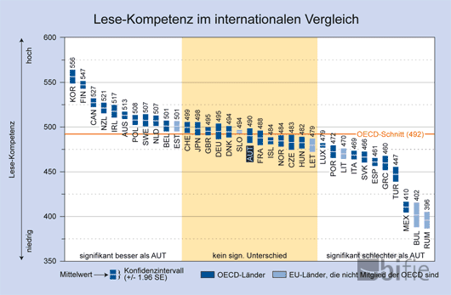

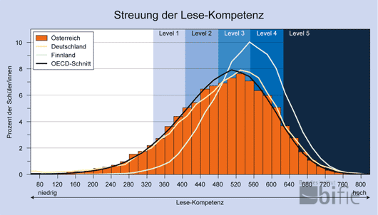

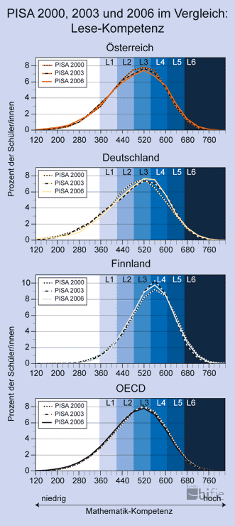

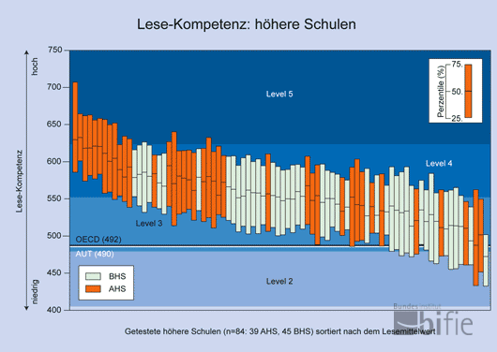

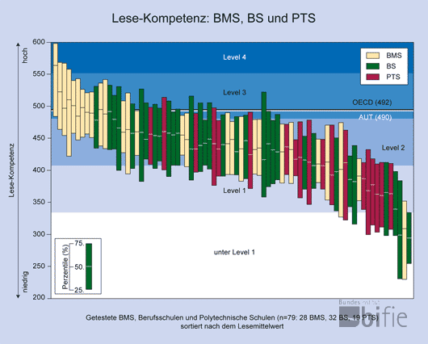

http://www.lehrerfreund.de/in/schule/1s/diagramme-auswerten-beschreiben/

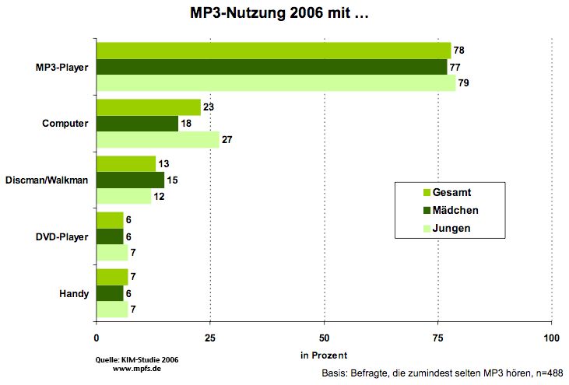

Die PISA - Ergebnisse von 2009 im Überblick
Die PISA-Studie aus dem Jahre 2009 war der Beginn einer neuen Untersuchungsreihe, bei der wiederum das Leseverständnis, die Naturwissenschaften und Mathematik bei den 15-Jährigen untersucht wurde. Die Ergebnisse wurden Anfang Dezember 2010 veröffentlicht und zeigen eine geringe Verbesserung der deutschen Schülerinnen und Schüler. Im Vergleich zu den anderen Industrieländern weisen sie nur ein durchschnittliches Niveau auf.
Lesen |  |  | Naturwissenschaften |  |  | Mathematik
Land | Punkte |  | Land | Punkte |  | Land | Punkte
Korea  Finnland  Kanada  Neuseeland  Japan  Australien  Niederlande  Belgien  Norwegen  Estland  Schweiz  Polen  Island  USA  Schweden  Deutschland  Irland  Frankreich  Dänemark  Großbritannien  Ungarn  Portugal  Italien  Slowenien  Griechenland  Spanien  Tschechien  Slowakei  Israel  Luxemburg  Österreich  Türkei  Chile  Mexiko | 539  536  524  521  520  515  508  506  503  501  501  500  500  500  497  497  496  496  495  494  494  489  486  483  483  481  478  477  474  472  470  464  449  425 |  | Finnland  Japan  Korea  Neuseeland  Kanada  Estland  Australien  Niederlande  Deutschland  Schweiz  Großbritannien  Slowenien  Polen  Irland  Belgien  Ungarn  USA  Tschechien  Norwegen  Dänemark  Frankreich  Island  Schweden  Österreich  Portugal  Slowakei  Italien  Spanien  Luxemburg  Griechenland  Israel  Türkei  Chile  Mexiko | 554  539  538  532  529  528  527  522  520  517  514  512  508  508  507  503  502  500  500  499  498  496  495  494  493  490  489  488  484  470  455  454  447  416 |  | Korea  Finnland  Schweiz  Japan  Kanada  Niederlande  Neuseeland  Belgien  Australien  Deutschland  Estland  Island  Dänemark  Slowenien  Norwegen  Frankreich  Slowakei  Österreich  Polen  Schweden  Tschechien  Großbritannien  Ungarn  Luxemburg  USA  Irland  Portugal  Spanien  Italien  Griechenland  Israel  Türkei  Chile  Mexiko | 546  541  534  529  527  526  519  515  514  513  512  507  503  501  498  497  497  496  495  494  493  492  490  489  487  487  487  483  483  466  447  445  421  419
Man kann nach 10 Jahren PISA sagen, dass Deutschland aufgeholt hat - allerdings nur wenig. Wenn man die Skala von 2003 heranzieht, so gibt es beim Leseverständnis gerade mal eine Verbesserung um 6 Punkte, bei den Naturwissenschaften sind es 18 und in der Mathematik auch nur 10 Punkte.
Der damalige "PISA-Schock" hat also etwas bewegt - aber immer noch zu wenig. Das ist wahrlich kein Grund zum Jubeln!
Die Punkte sagen nämlich in Wahrheit aus, dass Deutschlands 15-Jährige beim Lesen im Vergleich zu ihren Altersgenossen in Finnland und Kanada noch mehr als ein Schuljahr zurückliegen. Das ist nicht akzeptabel und die Bildungspolitiker sollten das immer noch als Alarmsignal betrachten und nicht als Erfolg verbuchen. Es ist eine Katastrophe, dass fast ein Fünftel aller 15-Jährigen das Leseverständnis eines Grundschülers hat.
Auch in den Naturwissenschaften sieht die Wahrheit ernster aus, denn die Verbesserung gegenüber den Vorjahren ist vor allem den Spitzenkräften zu verdanken. Es erreichten nämlich 13% der Schülerinnen und Schüler die höchste Kompetenzstufe, während es im internationalen Vergleich nur 8,5% waren. Das bedeutet, dass sich gerade hier zeigt, wie sehr die Schere zwischen Höchstleistungen und geringen Kompetenzen auseinandergeht.
Derselbe krasse Leistungsunterschied wird auch bei den Migranten sichtbar, die immer noch mit ihren Kompetenzpunkten im Vergleich zu den aus deutschen Elternhäusern stammenden Jugendlichen eineinhalb Jahre zurückliegen.

Immerhin ist Deutschland inzwischen auf dem richtigen Weg. Die Kultusministerkonferenz hat auf ihrer Plenarsitzung vom 23./24. Mai 2002 weitergehende Maßnahmen zur Qualitätsverbesserung der Schule als Konsequenz auf die PISA-Ergebnisse beschlossen:

SDiagrammeAuswertenPISA.docx

